江苏省2009年中考物理试卷
参考答案与评分建议
一、选择题（本题共12小题，每小题2分，共24分）
题号 | 1 | 2 | 3 | 4 | 5 | 6 | 7 | 8 | 9 | 10 | 11 | 12
答案 | D | C | B | C | A | B | A | B | C | D | D | A
二、填空题（本题共11小题，每空1分，共28分）
13．凝华 放出 14．水平 右 52.4
15．0.5 150 5 16．靠拢 小
17．200 增大 18．串 灯泡亮度 电流
19．同一高度 缩小 照相机
20．拉力不在水平方向 匀速 变大
21．1.8 上浮 22．1.5 8 23．化学 0.9 28
三、解答题（本题共7小题，共48分）
24．本题每小题2分，共6分．答案见下图．
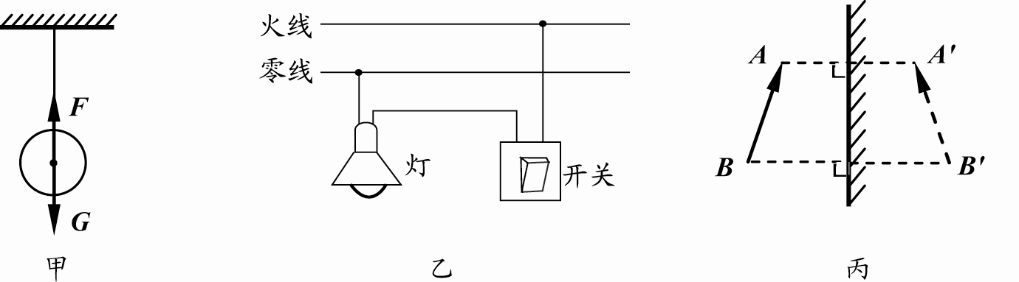
评分说明：（甲图）重力和拉力各1分; （乙图）每根线1分；（丙图）在正确位置画出像1分，像用虚线表示1分．
25．本题共6分．
解：（1） （1分）
（1分）
（2） （1分）
（1分）
（3） （1分）
（1分）
26．本题共8分．
解：（1） （1分）
（1分）
（2） 由 （1分）

代入数据，解得 （1分）
（3） （1分）
（1分）
（1分）
（1分）
25、26题评分说明：
（1）解答中无计算过程，只写最后答案的不得分；
（2）解题方法正确，但与参考答案不同的，可参照评分建议相应给分．
27．本题共5分．
（1）一个磁体只可能有两个磁极 （1分）
（2）1 （1分）
（3）小磁针 （1分） 将小磁针置于磁环周围不同处 （1分）
多次观察小磁针稳定后两极的指向情况，从而判断出磁环磁极的位置（1分）
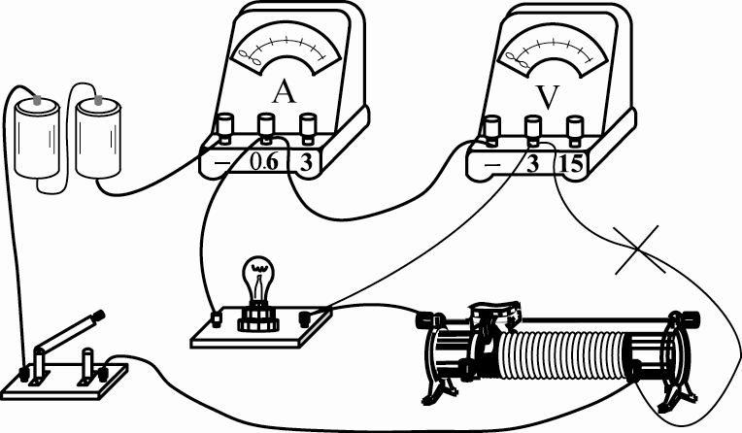
评分说明：其他说法只要合理均给分．
28．本题共7分．
（1）见右图 （2分）
（2）C （2分）
（3）2.5 0.24 0.6 （每空1分，共3分）
评分说明：在（1）中连接错误导线上打“×”1分，改正1分．
29．本题共6分．
（1）0.5 66.7 由于使用杠杆时需要克服杠杆自重（克服摩擦力）等做功 （每空1分，共3分）
（2）不能 两次实验时钩码没有挂在同一位置 仅根据一次对比实验所得结论是不可靠的 （每空1分，共3分）
30．本题共10分．
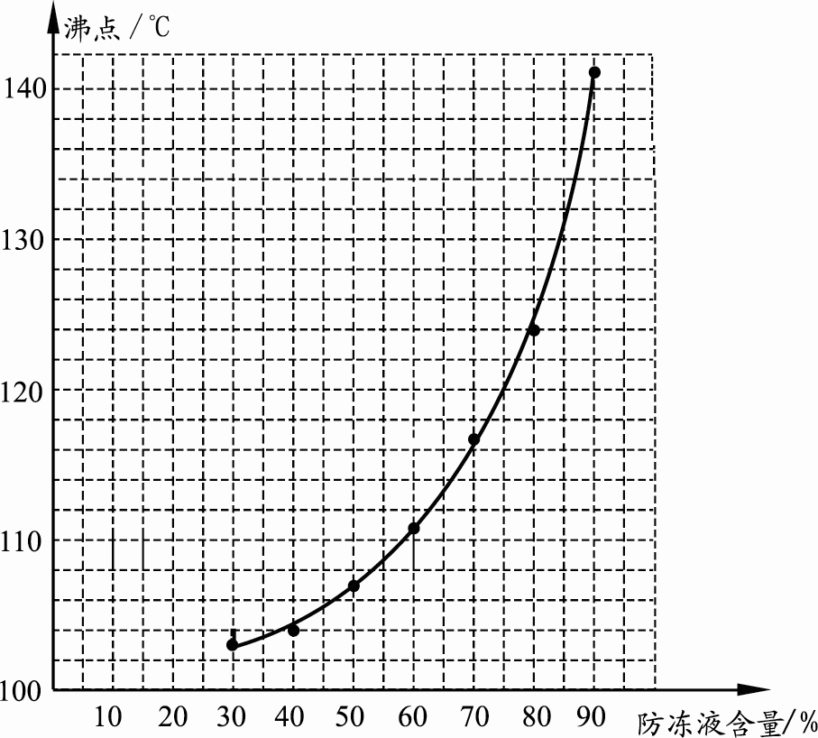
（1）比热容 （1分）
（2）D （2分）
（3）B （2分）
（4）描点作图（2分,其中描点正确1分，用平滑曲线正确连接1分）
120（1分，数值在119～121以内均正确）
（5）升高 水由于汽化而减少，防冻液的含量增大（每空1分，共2分）

